《Java程序设计基础》-实践测试
- 语言和环境
- 实现语言
Java
- 环境要求
NetBeans；SQLServer2005
- 数据库设计
数据库名称：（EmployeeDB）
数据库表信息如下表：
表名 |  | Employee |  |  | 实体名称 |  |  | 员工信息表
主键 |  | EmployeeID
序号 | 字段名称 |  | 字段说明 | 类型 |  | 位数 | 属性 |  | 备注
1 | EmployeeID |  | 主键 | Int |  | 4 | 非空 |  | 标识列,自增1
2 | Name |  | 员工姓名 | varchar |  | 50 | 非空
3 | Age |  | 年龄 | int |  | 4 | 非空
4 | Sex |  | 性别 | char |  | 2 | 非空
5 | Education |  | 学历 | varchar |  | 50 | 非空
6 | Job |  | 工作岗位 | varchar |  | 50 | 非空
7 | Salary |  | 薪水 | moneyr |  | 8 | 非空
- 要求
利用SWING编程，实现新员工入职时的数据录入功能。要求在界面上输入新员工的基本信息，点击保存后将新员工数据插入数据库中，并提示成功/失败信息。
  - 程序初始界面如图1所示：
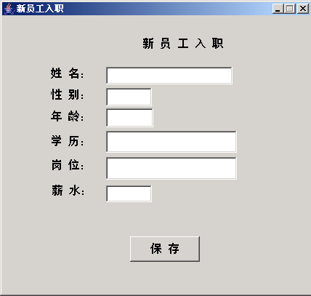
图1：初始界面
  - 输入新员工的信息，点击“保存”按钮后，如果正确地将信息插入数据库中，则弹出成功信息框，如图2所示：
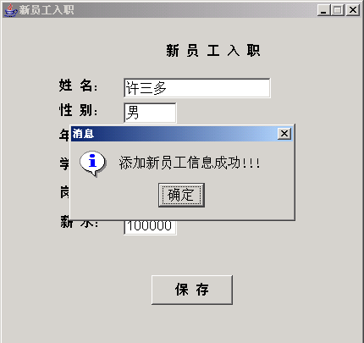
图2：录入成功
3. 输入新员工信息，点击“保存”按钮后，如果不能将信息插入数据库，则弹出失败信息框，.如图3所示：
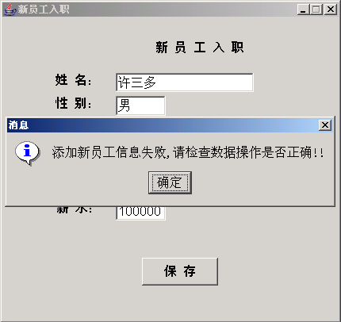
图3：录入失败
- 推荐实现步骤
1. 建立SQLServer2005数据库和表，按照数据库设计要求来设置字段。
2 .建立一个JFrame的子类EmployeeFrame。
- 定义图1中所有组件
- 编写main方法，设置窗口大小，显示窗口
- 为“保存”按钮注册监听器
- 定义一个方法，该方法负责建立数据库连接
- 定义一个方法，该方法负责释放资源，关闭数据库连接
- 在监听器处理方法中，从所有输入框中获取数据，并将数据插入数据库表Employee中，弹出相应的提示框
3. 调试运行成功后，分离数据库文件与代码文件一同提交
(五)、 注意事项
- 仔细审题，把题目要求理解准确；
- 请注意按照界面的设计要求来进行窗体设计；
- 请注意代码的书写、命名符合规范和适当的注释；

